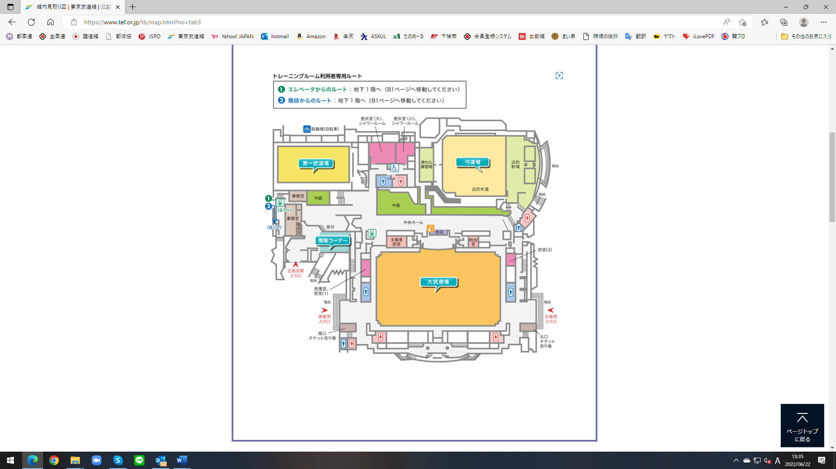
9：15より計量開始 その前に各試合場に集合
欠場者受付
女子更衣場所
女子更衣室
第一武道場
8：00～開会式まで
※第一武道場は開会式以降
練習会場として開放します

男子更衣場所
観客席、男子更衣室
中央ホールや出入口付近での敷物や荷物等での場所取り禁止
第一武道場
待機列（外側：出場者列、内側：観覧者列）
入場時間帯は、退出できません。
（リストバンドの受渡も他の入場が終了次第お願いいたします。）
受付エリア
北口周辺での練習または、荷物を置くのをご遠慮してください。
南口玄関
館 内 図

北口玄関
正面玄関
試合会場

